「2023臺北美術獎」圖說對照表 (按展場順序編號)
圖說 | 影像
「2023臺北美術獎」主視覺 | 
01_入選  莊培鑫《進入的方法》，2023，錄像，7分2秒，影像截圖由藝術家提供。 | 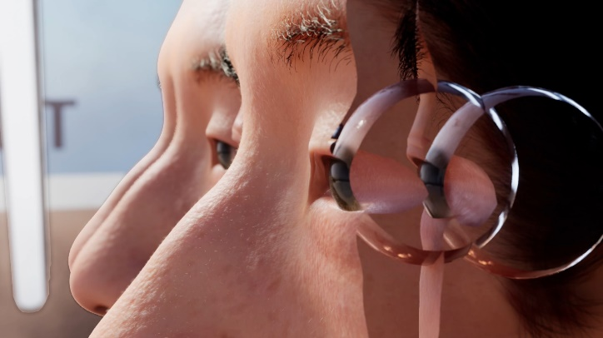
02_入選  彭思錡《家屋與天地——微軀》之  〈家屋與天地——樓梯〉，2023，陶瓷、生漆、銅條、碎石、水泥、木頭，165×550×280公分，圖片由藝術家提供。 | 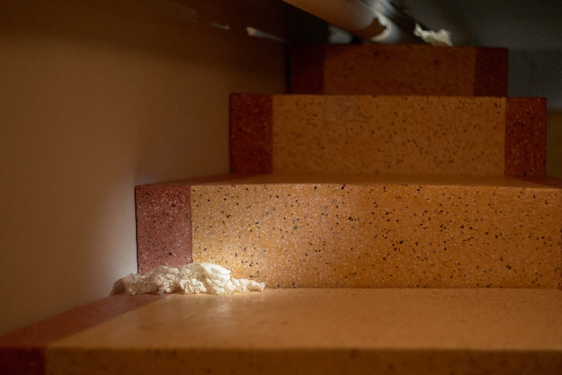
03_入選  李立中《半山傳奇》之〈台灣經典銘鴿〉，2023，檔案、書寫、數位版畫，76×58公分，圖片由藝術家提供。 | 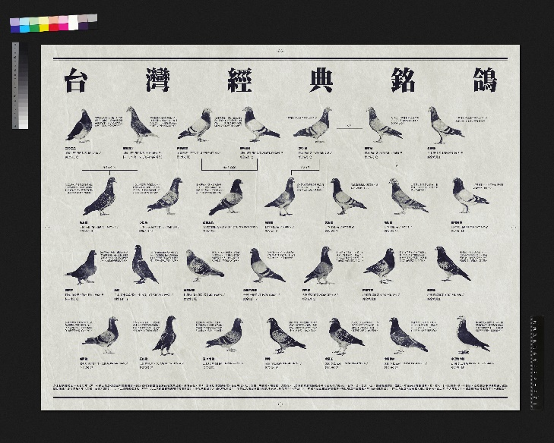
04_入選  彭韋《空白》之〈霜降〉，2023，鉛筆、畫布，30×30 公分，圖片由藝術家提供。 | 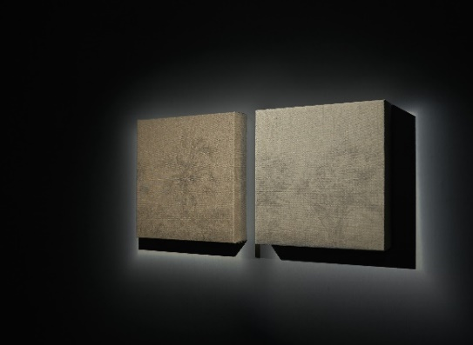
05_入選  賴俊廷《似人非人_認知演算。人造器官。電幻知覺》之〈電幻知覺解放_人造器官S.O_O 0〉，2022，裝置，尺寸依場地而定，圖片由藝術家提供。 | 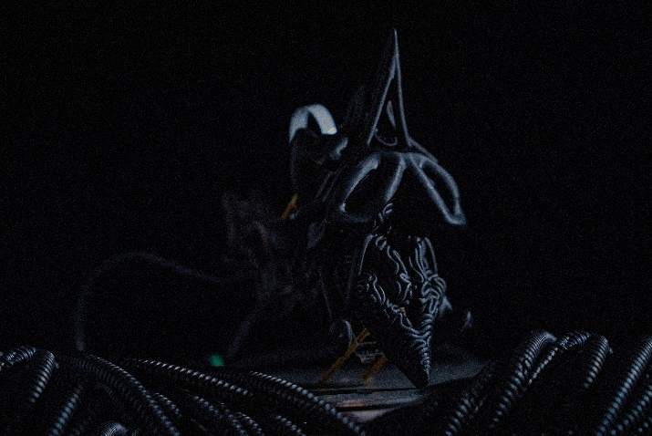
06_首獎  陳肇驊《在 下圭柔山》，2023，銅、鐵、壓縮機、冷媒、風扇、毛巾、鏡子，尺寸依場地而定，圖片由藝術家提供。 | 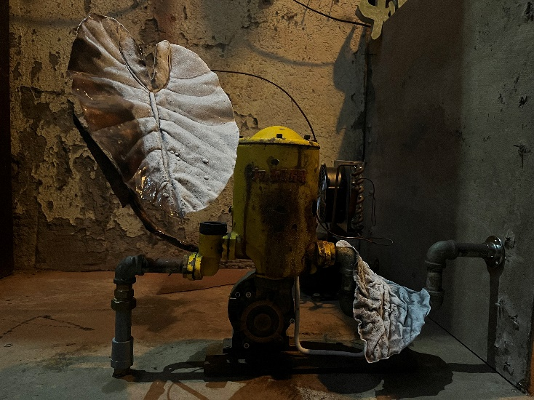
07_入選  吳家昀《無盡》，2021，電影，10分40秒循環播放，影像截圖由藝術家提供。 | 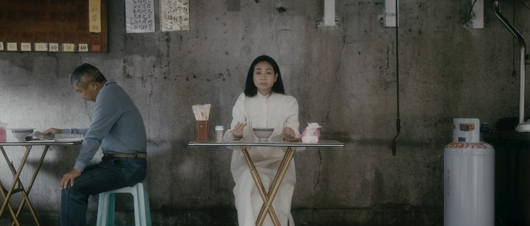
08_優選  吳瑋庭《日常雜訊——錯覺層次》之〈這不是一個橡皮擦〉，2022，卡拉拉白大理石，3×1.5×1公分，圖片由藝術家提供。 | 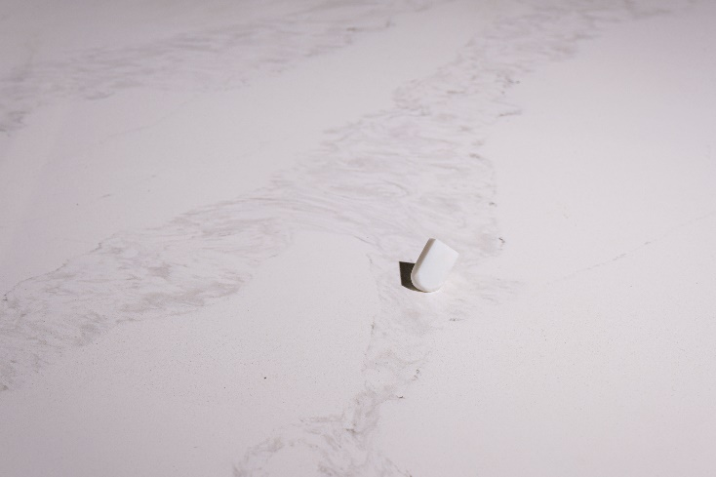
09_優選  陳姿尹《像素延伸》之〈移除月球〉，2022，藝術微噴、玻璃纖維，輸出112×84×5公分、球體20×20×20公分，圖片藝術家提供。 | 